Tehniskās prasības kontakttīkla pamatu, enkuru, balstu un stiprināšanas elementu piegādei un nomaiņai posmā Zemitāni - Saulkrasti

Rīga
2022

SATURS

1. Būvdarbu apraksts 4
2. Aptuvenais darbu apjoms 6
3. Darbu izpildei nepieciešama tehniskā dokumentācija 10
3.1. Standarti 10
3.2. Kontakttīkla komponenšu rasējumi 10
3.3. Kontakttīkla montāžas rasējumi 10
3.4. Tehniskā dokumentācija kontakttīkla uzstādīšanai 10
3.5. Paskaidrojuma raksts par būvdarbu veikšanu 11
3.6. Kontakttīklu izvietojuma plāns ar skaidrojumiem 11
3.7. Kontakttīkla šķērsgriezumi un kontakttīkla balstu pases dati 11
3.8. Izpilddokumentācija un izpildrasējumi 11
4. Galvenās kontakttīkla sistēmas komponentes prasības 13
4.1. Materiāli un iekārtas 13
4.2. Iepakojums, transportēšana, pagaidu glabāšana 13
4.3. Pārbaudes 13
4.4. Materiālu un iekārtu minimālais ekspluatācijas laiks 13
4.5. Balsti 13
4.6. Pamatu un enkuru tipveida risinājums 15
4.7. Pamatu, balstu un atbalsta konstrukcijas 16
4.8. Konsoles 17
4.9. Kronšteini, pagarinājumi un statnes 19
4.10. Stiprinājuma ierīces (fiksatori) 19
4.11. Izolatori un izolējošās ielikas 20
4.12. Elektriskie savienotāji 20
4.13. Kontakttīkla atdalītāji 21
4.14. Kontakttīkla atdalītāju vadība 21
4.15. Prasības kontakttīkla atdalītāju vadības aparatūrai 22
4.16. Armatūra 22
4.17. Metāla konstrukcijas 23
4.18. Savienotāji un stiprinājumi 23
4.19. Vadu enkurošana un kompensācijas ierīces 24
4.20. Spriegotājierīces 25
4.21. Atsvaru kontrolatzīmes 25
4.22. Spriegošanas sistēma 25
4.23. Kontakttīkla sistēmas numerācija un marķēšana 26
4.24. Kontakttīkla sistēmas numerācijas un marķēšanas tehniskās prasības 26
4.25. Prasības zīmju stiprinājumiem 29
4.26. Marķēšana drošībai 29
4.27. Rezerves daļas, speciālie instrumenti un iekārtas 30
5. Papildinformācija darbu izpildei un materiālu izvēlei 30
5.1. Augstuma atzīmes 30
5.2. Gabarīti 31
5.3. Klimatiskie apstākļi 32
5.4. Zemējums 33
5.5. Balstu, pamatu un enkuru uzstādīšana un izvietošana 34

Būvdarbu apraksts

  - Iepirkuma ietvaros, posmā Zemitāni - Skulte, saskaņā ar sarakstu datiem pielikumā Nr.1.-5., jāizgatavo, jāpiegādā un jāuzstāda:
    - dzelzbetona pamati un enkuri;
    - metāla kontakttīkla balsti;
    - kontakttīkla konsoles;
    - 10 kV EPL AB, GL polimēra traversas;
    - Atsaites;
    - Konstrukcijas grupas zemējuma trosei;
    - individuālais zemējums un tās konstrukcijas;
    - konstrukcijas šķiedru optikas kabelim;
    - konstrukcijas viļņvadam;
    - konstrukcijas atdalītājiem un motorpiedziņam;
    - atdalītāji un motorpiedziņas;
    - rāgizladnis un tās konstrukcijas;
    - u.c. stiprināšanas elementi esošo balstu un elementu nomaiņai, izmantojot Pielikumu Nr.1.–6. datus, kā palīgmateriālu apjomu noteikšanai un piedāvājumu iesniegšanai.
  - Darbus veikt saskaņā ar Ministru kabineta noteikumu Nr.530 “Dzelzceļa būvnoteikumi” 3.2.4. punkta prasībām uz apsekošanas akta pamata.
  - Apsekošanas aktus jāsastāda Uzņēmējs kopā ar Pasūtītāju, ievērojot Pielikumu 1.-5. datus.
  - Kontakttīkla pielāgošanas un regulēšanas darbus un veco elementu demontāžu veiks Pasūtītājs. Uzņēmējam būs jāpiegādā papildus materiāls Krūzes 47a, Rīgā, kontakttīkla pielāgošanas un regulēšanas darbiem, ievērojot 2.sadaļā 1., 2., 3. tabulās iekļauto informāciju.
  - Uzņēmējs veiks jauno kontakttīkla pamatu, enkuru un balstu uzstādīšanu, kontakttīkla elementu montāžu, EPL līniju un esošo kabeļu pārkaršanu, kā arī atdalītāju, rāgizladņu, motorpiedziņas (pieslēdzot pie esošajai sistēmai) pielāgošanu jaunā uzstādīšanas vietā.
  - Darbu veikšanas periodā tehnisku uzraudzību un atslēgšanas nodrošinās Pasūtītājs.
  - Pirms darbu uzsākšanas jāvienojas ar LDz Sliežu ceļu pārvaldi (scp@ldz.lv), LDz Vilcienu kustības pārvaldi (vkp@ldz.lv) un LDz Elektrotehnisko pārvaldi (ep@ldz.lv) par pārstāvju iedalīšanu uzraudzības veikšanai satiksmes drošības un dzelzceļa infrastruktūras objektu un inženiertīklu saglabāšanai un signālista pakalpojumu sniegšanai, lai nodrošinātu ritošā sastāva kustību tehnoloģisko pārtraukumu (loga) laikā.
  - Montāžas darbu izpildes periodā Uzņēmējs var nomāt drezīnu ar mašīnistu brigādi no Pasūtītāja, iepriekš nosūtot pieprasījumu par tehnikas un personāla pieejamību.
  - Kontakttīkla balstu pamatu un enkuru uzstādīšanu veikt ar vibroiegremdējuma paņēmienu.
  - Pirms kontakttīkla pamatu un enkuru uzstādīšanas darbu uzsākšanas jāveic šurfēšana.
  - Veicot dzelzceļa kontakttīkla balstu nomaiņu, nepieciešams izmantot tehniskos risinājumus, kas atbilst gan pastāvošajai līdzstrāvas elektrifikācijai ar DC 3,3kV nominālspriegumu, gan nākotnē paredzētajai maiņstrāvas elektrifikācijai ar AC 2x25kV nominālspriegumu, ar minimālām izmaiņām.
  - Veicot balstu nomaiņu jāizmanto jauni dzelzbetona pamati, metāla balsti, konsoles, traversas, rāgizladņi un stiprināšanas elementi.
  - Atdalītāji un motorpiedziņas jābūt jauni, kā arī Uzņēmējam jāpārbauda atdalītāju un motorpiedziņas darbību jaunā uzstādīšanas vietā caur esošo vadības sistēmu.
  - Uzņēmējam jānodrošina visi nepieciešamie vizuālie un skaidrojošie materiāli, kas raksturo piedāvātos tehniskos risinājumus.
  - Izbūvējamie kontakttīkla balsti nedrīkst ierobežot noteiktos vilcienu kustības apjomus un ar tiem saistītos tehnoloģiskos procesus.
  - Uzņēmējam jāņem vērā, ka prasības neietver visu informāciju un datus, kas nepieciešami būvdarbu veikšanai, līdz ar to Uzņēmējs ir atbildīgs un sedz visus izdevumus, kas saistīti ar izpēti un darba rasējumu izstrādi. Darbu apjomi, kas norādīti prasībās, ir aptuveni, Uzņēmējam jāveic precīzi darba apjomu aprēķini uz apsekošanas aktu pamatā.
  - Ja būvdarbu laikā kāds darba veids vai iekārta, kas ir nepieciešami Darbu izpildei, nav iekļauti prasībās, tad Uzņēmējs par saviem līdzekļiem veic šos darbus un/vai piegādā/uzstāda iekārtas/materiālus, un viņš netiek atbrīvots no atbildības pabeigt Darbus atbilstošā kvalitātē un noteiktajā termiņā.
  - Uzņēmējam jānodrošina, lai visas sistēmas un konstrukcijas, kas tiks būvētas un uzstādītas, būtu integrējamas esošajā infrastruktūrā, pabeigtas un funkcionējošas, saskaņā ar prasībām un atbilstoši standartiem.
  - Būvdarbu veikšanas laikā jānodrošina visu dzelzceļa infrastruktūras objektu un inženiertīklu saglabāšana.
  - Dzelzceļa infrastruktūras objekta būvdarbus var veikt būvkomersants, kas normatīvajos aktos noteiktajā kārtībā ir saņēmis drošības apliecību dzelzceļa infrastruktūras tehniskā aprīkojuma būvniecībai.
  - Darbu veikšanas projekta izstrādāšana ir obligāta.
  - Pēc darbu beigšanas izdarīt inženierkomunikāciju ģeodēzisko uzmērīšanu un reģistrāciju, sakārtot teritoriju pēc darbu pabeigšanas.
  - Darba rasējumu dokumentāciju jāsaskaņo ar LDz Elektrotehniskās pārvaldes Infrastruktūras attīstības un tehnoloģisko procesu daļu un Rīgas reģionālo centru.
  - Topogrāfiskie izpildmērījumi digitālā veidā pēc būvdarbu pabeigšanas jānosūta MicroStation un AutoCad formātā LDz Tehniskās vadības direkcijas Tehniskajā un būvniecības daļā, uz e-pasta adresi: jelena.armanda@ldz.lv (tel. 67234581) un LDz Elektrotehniskās pārvaldes Rīgas reģionālā centra elektroapgādes saimniecībā uz e-pasta adresi: jevgenijs.dzergacs@ldz.lv un Infrastruktūras attīstības un tehnoloģisko procesu daļā uz e-pasta adresi: dmitrijs.bobers@ldz.lv.
  - Citās, pilnā apjomā izstrādātas, izpilddokumentācijas elektroniskā formā datu nesējā zibatmiņā ar PDF, DWG, XLS, utt. rīkiem lasāmos formātos jāiesniedz LDz un LDz Elektrotehniskās pārvaldes Rīgas reģionālā centra elektroapgādes saimniecībā un Infrastruktūras attīstības un tehnoloģisko procesu daļā.

Aptuvenais darbu apjoms

  - Iepirkuma priekšmets sadalīts 5 (piecās) daļās, atbilstoši sarakstā (skat. Pielikumus Nr.1., 2., 3., 4. un 5.) norādītajai informācijai.

  - 1.daļa. Kontakttīkla elementu (38.vietās) piegāde un nomaiņa posmā Zemitāni - Saulkrasti (saskaņā ar datiem Pielikumos Nr.1.,6).

  - Jāiegādājas un jāuzstāda:
    - kontakttīkla enkuri;
    - pamati;
    - enkuru balstu pamatu stiprinājumi;
    - metāla balsti.

  - Jāiegādājas un jāmontē:
    - kontakttīkla konsoles;
    - 10 kV EPL AB, GL polimēra traversas;
    - Atsaites;
    - Konstrukcijas grupas zemējuma trosei;
    - individuālais zemējums un tās konstrukcijas;
    - konstrukcijas šķiedru optikas kabelim;
    - konstrukcijas viļņvadam;
    - konstrukcijas atdalītājiem un motorpiedziņam;
    - atdalītāji un motorpiedziņas;
    - rāgizladnis un tās konstrukcijas;
    - u.c. stiprināšanas elementi esošo balstu un elementu nomaiņai.

  - Jāiegādājas un jānodod Pasūtītājam papildus materiāli kontakttīkla pielāgošanas un regulēšanas darbiem, sk. tabulu Nr.1:
Tabula Nr. 1. Materiālu saraksts kontakttīkla pielāgošanas un regulēšanas darbiem posmā Zemitāni - Saulkrasti
Nr.p.k. | Nosaukums | Mērvienība | Daudzums
1. | Kompensatora bloks UKS-00049 vai analogs | gab. | 8
2. | Spriegošanas izolators NSPKr 120-25/1,1-DUU vai analogs | gab. | 16
3. | Divkārtējā ligzda saistenim KC-010 vai analogs | gab. | 11
4. | Ķīļspaile KS-035 vai analogs | gab. | 48
5. | Mazais ķīlis KC-038-1 vai analogs | gab. | 10
6. | Lielais ķīlis KC-038-2 vai analogs | gab. | 50
7. | Stigu spaile KC-046 vai analogs | gab. | 430
8. | Atsperu troses spaile 8WL4505-7 (Siemens) vai analogs | gab. | 70
9. | Barošanas spaile KS-053-2 vai analogs | gab. | 34
10. | Savienotājspaile KS-055-2 (KC-325-1) vai analogs | gab. | 34
11. | Vadu skavas KC-061 vai analogs | gab. | 80
12. | Vara vadu koušs KC-063 vai analogs | gab. | 710
13. | Zemējuma vada šķiliņveida spaile KC-066-1 vai analogs | gab. | 40
14. | Savienotājspaile KS-064 vai analogs | gab. | 2
15. | Savienojuma plāksne KC-082 vai analogs | gab. | 8
16. | Spaile 086-10 (UKS 09412) vai analogs | gab. | 4
17. | Spaile KS-086-1 vai analogs | gab. | 2
18. | Trose PBSM-95 vai analogs | kg | 185
19. | Trose MGG-95 vai analogs | kg | 140
20. | Atsperes trose Bz-II 35 | kg | 186
21. | Bimetāla vads BSM-4.0 vai M-5.0, vai analogs | m | 760

  - 2.daļa. Kontakttīkla elementu (54.vietās) piegāde un nomaiņa posmā Sarkandaugava - Mangaļi (saskaņā ar datiem Pielikumos Nr.2.,6).

  - Jāiegādājas un jāuzstāda:
    - kontakttīkla enkuri;
    - pamati;
    - enkuru balstu pamatu stiprinājumi;
    - metāla balsti.

  - Jāiegādājas un jāmontē:
    - kontakttīkla konsoles;
    - 10 kV EPL AB, GL polimēra traversas;
    - Atsaites;
    - Konstrukcijas grupas zemējuma trosei;
    - individuālais zemējums un tās konstrukcijas;
    - konstrukcijas šķiedru optikas kabelim;
    - konstrukcijas viļņvadam;
    - konstrukcijas atdalītājiem un motorpiedziņam;
    - atdalītāji un motorpiedziņas;
    - rāgizladnis un tās konstrukcijas;
    - u.c. stiprināšanas elementi esošo balstu un elementu nomaiņai.

  - Jāiegādājas un jānodod Pasūtītājam papildus materiāli kontakttīkla pielāgošanas un regulēšanas darbiem, sk. tabulu Nr.2:
Tabula Nr. 2. Materiālu saraksts kontakttīkla pielāgošanas un regulēšanas darbiem posmā Sarkandaugava - Mangaļi
Nr.p.k. | Nosaukums | Mērvienība | Daudzums
1. | Kompensatora bloks UKS-00049 vai analogs | gab. | 11
2. | Spriegošanas izolators NSPKr 120-25/1,1-DUU vai analogs | gab. | 22
3. | Ķīļspaile KS-035 vai analogs | gab. | 44
4. | Mazais ķīlis KC-038-1 vai analogs | gab. | 12
5. | Lielais ķīlis KC-038-2 vai analogs | gab. | 44
6. | Stigu spaile KC-046 vai analogs | gab. | 590
7. | Atsperu troses spaile 8WL4505-7 (Siemens) vai analogs | gab. | 108
8. | Barošanas spaile KS-053-2 vai analogs | gab. | 10
9. | Savienotājspaile KS-055-2 (KC-325-1) vai analogs | gab. | 22
10. | Vadu skavas KC-061 vai analogs | gab. | 108
11. | Vara vadu koušs KC-063 vai analogs | gab. | 980
12. | Zemējuma vada šķiliņveida spaile KC-066-1 vai analogs | gab. | 20
13. | Savienojuma plāksne KC-082 vai analogs | gab. | 11
14. | Spaile 86-10 (UKS 09412) vai analogs | gab. | 4
15. | Trose PBSM-95 vai analogs | kg | 172
16. | Trose MGG-95 vai analogs | kg | 50
17. | Atsperes trose Bz-II 35 | kg | 300
18. | Bimetāla vads BSM-4.0 vai M-5.0, vai analogs | m | 980

  - 3.daļa. Kontakttīkla elementu (62.vietās) piegāde un nomaiņa posmā Ziemeļblāzma - Vecāķi, (saskaņā ar datiem Pielikumos Nr.3., 6).

  - Jāiegādājas un jāuzstāda:
    - kontakttīkla enkuri;
    - pamati;
    - enkuru balstu pamatu stiprinājumi;
    - metāla balsti.

  - Jāiegādājas un jāmontē:
    - kontakttīkla konsoles;
    - 10 kV EPL AB, GL polimēra traversas;
    - Atsaites;
    - Konstrukcijas grupas zemējuma trosei;
    - individuālais zemējums un tās konstrukcijas;
    - konstrukcijas šķiedru optikas kabelim;
    - konstrukcijas viļņvadam;
    - konstrukcijas atdalītājiem un motorpiedziņam;
    - atdalītāji un motorpiedziņas;
    - rāgizladnis un tās konstrukcijas;
    - u.c. stiprināšanas elementi esošo balstu un elementu nomaiņai.

  - Jāiegādājas un jānodod Pasūtītājam papildus materiāli kontakttīkla pielāgošanas un regulēšanas darbiem, sk. tabulu Nr.3:
Tabula Nr. 3. Materiālu saraksts kontakttīkla pielāgošanas un regulēšanas darbiem posmā Ziemeļblāzma - Vecāķi
Nr.p.k. | Nosaukums | Mērvienība | Daudzums
1. | Kompensatora bloks UKS-00049 vai analogs | gab. | 5
2. | Spriegošanas izolators NSPKr 120-25/1,1-DUU vai analogs | gab. | 10
3. | Ķīļspaile KS-035 vai analogs | gab. | 20
4. | Mazais ķīlis KC-038-1 vai analogs | gab. | 10
5. | Lielais ķīlis KC-038-2 vai analogs | gab. | 40
6. | Stigu spaile KC-046 vai analogs | gab. | 660
7. | Atsperu troses spaile 8WL4505-7 (Siemens) vai analogs | gab. | 124
8. | Barošanas spaile KS-053-2 vai analogs | gab. | 12
9. | Savienotājspaile KS-055-2 (KC-325-1) vai analogs | gab. | 18
10. | Vadu skavas KC-061 vai analogs | gab. | 124
11. | Vara vadu koušs KC-063 vai analogs | gab. | 1056
12. | Zemējuma vada šķiliņveida spaile KC-066-1 vai analogs | gab. | 50
13. | Savienojuma plāksne KC-082 vai analogs | gab. | 6
14. | Spaile 086-10 (UKS 09412) vai analogs | gab. | 4
15. | Spaile KS-086-2 vai analogs | gab. | 6
16. | Spaile KS-085-2 vai analogs | gab. | 6
17. | Trose PBSM-95 vai analogs | kg | 80
18. | Trose MGG-95 vai analogs | kg | 30
19. | Atsperes trose Bz-II 35 | kg | 348
20. | Bimetāla vads BSM-4.0 vai M-5.0, vai analogs | m | 1056

  - 4.daļa. Kontakttīkla pamatu un enkuru (54.vietās) piegāde un nomaiņa posmā Sarkandaugava - Mangaļi (saskaņā ar datiem Pielikumos Nr.4., 6).

  - Jāiegādājas un jāuzstāda:
    - kontakttīkla enkuri;
    - pamati.

  - 5.daļa. Kontakttīkla pamatu un enkuru (62.vietās) piegāde un nomaiņa posmā Ziemeļblāzma - Vecāķi, (saskaņā ar datiem Pielikumos Nr.5., 6).

  - Jāiegādājas un jāuzstāda:
    - kontakttīkla enkuri;
    - pamati.

Darbu izpildei nepieciešama tehniskā dokumentācija

Standarti un būvnormatīvi

    - Svarīgākie standarti, kuri jāizmanto būvdarbos attiecībā uz kontakttīkliem - LVS EN 50119, LVS EN50122-1 un LVS EN50122-2 (ievērojot LDz infrastruktūras īpašības).
    - Uzņēmējam ir jāievēro visi LR spēkā esošie tiesību akti, standarti un LDz spēkā esošie normatīvie dokumenti.
    - LR spēkā esošie tiesību akti ir pieejami mājaslapā www.likumi.lv; LDz spēkā esošie normatīvie dokumenti publiski pieejami mājaslapā www.ldz.lv.
    - Standarti, kurus jāizmanto būvdarbos, ir minēti LDz prasību attiecīgajās sadaļās.
    - Uzņēmējam ir jāizmanto standarti vai to ekvivalenti sekojošā prioritātes secībā: Latvijas nacionālā standarta statusā adaptētie Eiropas standarti, Eiropas tehniskie novērtējumi, kopējās tehniskās prasības, citi starptautiskie standarti, kā arī citas tehniskās atsauces sistēmas, ko izveidojušas Eiropas standartizācijas institūcijas, vai, ja minēto standartu nav, – šādā secībā: Latvijas nacionālie standarti, nacionālie tehniskie apstiprinājumi vai nacionālās tehniskās prasības attiecībā uz tāmēšanu un izpildi, kā arī preču izmantošanu.
    - Materiālu, iekārtu un darbu veikšanas minimālās kvalitātes prasības nosaka šādi dokumenti, kas ir uzskaitīti prioritārā secībā:
  - Pasūtītāja prasības
  - Būvniecības likums, Dzelzceļa būvnoteikumi un citi Ministru kabineta noteikumi būvniecības jomā;
  - standarti, uz kuriem ir atsauces LDz prasībās;
  - Latvijas nacionālā standarta statusā adaptētie Eiropas standarti;
  - Latvijas spēkā esošie standarti un noteikumi;
  - citi standarti vai standartu ekvivalenti.
    - Jebkura atsauce šajā dokumentā uz prasībām, standartiem, noteikumiem, kurus jāpiemēro, ietver sevī visus iespējamos papildinājumus Darbu izpildes laikā.

Kontakttīkla komponenšu rasējumi

    - Visas komponentes, ko izmanto kontakttīkla montāžai, piemēram, balsti, vadi, kabeļi, caurules, skavas, stiprinājumi u.tml., jānorāda un jāparāda atbilstošos sastāvdaļu rasējumos, norādot vismaz:
      - nosaukumu;
      - pielietojumu;
      - materiāla identifikācijas numurs, saskaņā;
      - apstiprināšanas datumu un atzīmi par apstiprināšanu;
      - izmēru un svaru;
      - materiālu veidu;
      - ražošanas standartus;

Kontakttīkla montāžas rasējumi

    - Uzņēmējam ir jāsagatavo kontakttīkla montāžas darba rasējumi, kas parāda kontakttīkla risinājumus.
    - Standarta montāžas rasējumiem būvniecības laikā jābūt pastāvīgi pieejamiem darbu izpildes vietā.

Tehniskā dokumentācija kontakttīkla uzstādīšanai

    - Iekārtas uzstādīšana darbu izpildes vietā jāveic saskaņā ar Uzņēmēja sagatavoto tehnisko dokumentāciju, kas jāsaskaņo ar Pasūtītāju. Kopā ar šo dokumentu iesniegšanu apstiprināšanai, Uzņēmējam ir jāsagatavo un jāiesniedz paskaidrojuma ziņojums par būvdarbu veikšanu. Uzņēmējam jāsniedz šādi detalizēti darba rasējumi un dokumenti kontakttīkla elementu uzstādīšanai, un kuriem jābūt pastāvīgi pieejamiem darbu izpildes vietā:
      - Paskaidrojuma raksts par būvdarbu veikšanu;
      - kontakttīkla izvietojuma shēmas;
      - kontakttīkla šķērsgriezumi, mērogs: 1 : 100;
      - kontakttīkla balstu pases dati;
      - zemējuma un piesaistīšanas izkārtojums;
    - Papildus jāiesniedz saraksts, kurā parādīti kontakttīkla rasējumos izmantotie simboli.

Paskaidrojuma raksts par būvdarbu veikšanu

    - Uzņēmējam jāizstrādā darbu veikšanas projekti un tajos jāapraksta uzstādīšanas darbi objektā, būvniecības posmi, darba izpildes veids, galvenās izmantojamās mašīnas/iekārtas, utt.

Kontakttīklu izvietojuma plāns ar skaidrojumiem

    - Kontakttīklu izvietojuma plānā jānorāda sekojošais:
- balstu atrašanās vieta (norādot gabarīta attālumu) un veids, tostarp provizoriskais balstu skaits;
- konstrukcijas, kas piestiprinātas uz balstiem (konsole, portatīvās konstrukcijas, enkuri, spriegošanas ierīces, līnijas padevēji, atgriezes vadi utt.);
- laiduma garumi.

Kontakttīkla šķērsgriezumi un kontakttīkla balstu pases dati

    - Kontakttīkla šķērsgriezumi Uzņēmējam jāizdod mērogā 1:100, norādot visas ziņas, kas nepieciešamas kontakttīkla plānošanai, uzstādīšanai, pārbaudei un uzturēšanai.
    - Kontakttīkla balstu pasē ir jādefinē dati par balstiem, pamatiem un konstrukcijām, bet vajadzības gadījumā arī īpašas piezīmes. Detalizēti jābūt pieejamiem šādiem datiem:
    - Dati par balstiem:
    - balsta numurs
    - rasējuma numurs katram balstam
    - balstu izmērs (garums, šķērsgriezums un profils)
    - balsta garums virs sliežu galviņas
    - pagarinājums, ja nepieciešams, ar atbilstošiem pamata konstrukcijas numuriem un izmēriem, utt.
      - Dati par pamatiem:
    - rasējuma numurs;
    - pamatu tips;
    - šķērsgriezumi ar bultskrūvju garumu un daudzumu, ja tiek izmantoti balstu pamati ar bultskrūvēm;
    - stiegrojuma struktūra, utt.
      - Komponenšu dati:
    - Konsoles;
    - montāžas rasējuma numurs;
    - izmantoto cauruļu un vadu skaits un izmēri;
    - barošanas līniju un atgriezes vadu izkārtojums;
    - montāžas rasējuma numurs;
    - izmantoto piederumu numurs un identifikācijas;

Izpilddokumentācija un izpildrasējumi

    - Uzņēmējam saskaņā ar LR normatīvajiem aktiem ir jāsagatavo būvobjekta izpilddokumentācija.
    - Izpilddokumentācijā ir jābūt iekļautiem visiem darba rasējumiem vai izpildrasējumiem (ja bija izmaiņas) un izpildshēmām, par visu darbu sadaļām.
    - Izpilddokumentācijas sastāvā jābūt nozīmīgo konstrukciju pieņemšanas aktiem, segto darbu pieņemšanas aktiem, mērīšanas/pārbaudes aktiem/protokoliem, būvizstrādājumu atbilstības deklarācijām, sertifikātiem, pasēm utt.
    - Izpilddokumentācijas sastāvā iesniegtiem ciparu topogrāfiskiem izpildmērījumiem jābūt integrētiem ar visu dzelzceļa nodalījuma joslā (nomaiņas zonā) infrastruktūras objektu attēlošanu (pasažieru platformas, pieejas, sliežu ceļi, komunikācijas, lauku ierīces, būves, teknes, tilti, stabi, gaisvadu komunikācijas) *dwg un * pdf formātā. Topogrāfiskiem izpildmērījumiem jābūt iereģistrētiem Rīgas pilsētas pašvaldības augstas detalizācijas topogrāfiskās informācijas datubāzē.

Galvenās kontakttīkla sistēmas komponentes prasības

Materiāli un iekārtas

    - Visiem būvizstrādājumiem, materiāliem un piederumiem jāatbilst dokumentācijai un tiem jābūt jauniem.
    - Uzņēmējam jāiesniedz visu materiālu, izstrādājumu un iekārtu:
- ražotāja rekvizīti, uzņēmuma identifikācijas zīme;
- specifikācija;
- ierīces/iekārtas izgatavošanas datums;
- rokasgrāmata (oriģināls un tulkojums).

Iepakojums, transportēšana, pagaidu glabāšana

    - Pārvadāšanas un pagaidu glabāšanas laikā visi produkti un materiāli ir pienācīgi jāaprīko un jāiepako. Uz katra iepakojuma jānorāda tā saturs. Lielgabarīta un neiesaiņotām precēm pavadzīmē jānorāda numurs, tips un kvalitāte.
    - Jāizvairās no nevajadzīgas uzglabāšanas objektā.
    - Visi piegādes materiāli pienācīgi jādokumentē.

Pārbaudes

    - Pirms darbu uzsākšanas (izgatavotie materiāli) jāpieņem Pasūtītājs. Ja darbi pamatoti netiek pieņemti, Pasūtītājam ir tiesības pieprasīt materiālu vai to daļu nomaiņu.

Materiālu un iekārtu minimālais ekspluatācijas laiks

    - Visiem materiāliem un iekārtām jāatbilst spēkā esošajiem ES vai LV standartiem un normatīvajiem aktiem, kā arī jāpievieno kvalitāti un izcelsmi apliecinoši dokumenti.
    - Uzņēmējam jāpielieto tādi tehniskie un organizatoriskie risinājumi, materiāli un iekārtas, kas ļauj uzturēt sistēmas un to elementus ar minimālām izmaksām un ar ekspluatācijas laiku, kas nav mazāks par norādīto tabulā Nr. 4.
Tabula Nr. 4. Materiālu un iekārtu minimālais ekspluatācijas laiks
Nr. | Elementu nosaukums | Minimālais ekspluatācijas laiks (gados)
1 | Metāla balsti | 50
2 | Pamati un enkuri | 50
3 | Polimeru izolatori | 35
4 | Porcelāna izolatori (gadījumos ja tos nevar nomainīt ar polimēru) | 30

Balsti

    - Kā gaisvadu kontakttīkla balstu jāizmanto tērauda kāpņu MŠK tipa režģotus balstus (balsta rasējuma piemērs Pielikumā Nr.7), kas paredzēti piestiprināšanai pie pamatiem un nodrošina balsta noviržu regulēšanu.
    - Prasības tērauda balstiem skatīties 4.13. “metāla konstrukcijas” sadaļā.
    - Atbilstoši tehniskajam uzdevumam, izstrādāt kontakttīkla metāla balstu darba projektu, (turpmāk – Metāla Konstrukciju Detalizācija (MKD)) un Saskaņot izstrādāto MKD ar Pasūtītāju.
    - Kontakttīkla balstu metāla statņu parametri:
      - nestspēja “šķērsam pāri ceļiem” (pēc izturības – normatīvais lieces moments statņa pamatnē pamata nosacītas atkāpes līmenī – 98 kN·m (10,0 ts·m);
      - nestspēja “gar ceļiem” priekš konsoļu balstiem – ne mazāk kā 60% no “šķērsam pāri ceļiem” nestspējas;
    - Kontakttīkla balstu MŠK tipa metāla statņu garums jāizvēlas uz datu pamatiem (pielikumā Nr.1-3) vai jānoskaidro apsekošanas akta sastādīšanas laikā.
    - Novirze starp statņu ģeometrisko parametru efektīvo un nominālo vērtību nedrīkst pārsniegt 5.tabulā norādīto lielumu.
5.tabula
Prasības precīzai metāla statņu izgatavošanai
Parametra nosaukums | Maksimālā novirze vai pielaides lauks
Statņa garums | 0,1%
Statņa platums vai diametrs pamatnē un virsotnē | ±2,0 mm
Statņa taisnums visā garumā | ±10,0 mm
Statņa urbumu diametrs priekš enkurskrūvēm un ieliekamām detaļām | -0,5 mm  +1,0 mm
Starpasu attālums starp statņa urbumu priekš enkurskrūvēm un ieliekamām detaļām attiecīgi statņa asi | ±2,0 mm
Statņa urbumu ass nobīde priekš enkurskrūvēm un ieliekamām detaļām attiecīgi statņa asi | ±1,0 mm

    - Attālums starp enkurskrūvēm jābūt 500x400mm (Attēls Nr. 1. Konceptuālais unificēta balstu risinājuma piemērs).
    - Visiem tērauda balstiem jānodrošina aizsardzība pret koroziju ar karstās cinkošanas metodi saskaņā ar standartu (minimālais biezums 100μm). Lai uzlabotu karstās cinkošanas kvalitāti balsta plātnē paredzēt tehnoloģiskos caurumus ne lielākus par 20 mm.
    - Sliežu ceļu krustojumos vai pārmijās jāizmanto vienu balstu vienā ceļa pusē ar vienu konsoli vai dubultkonsoli (izņēmuma gadījumā).
    - Statņus jāizpilda no viena metāla gabala, metināšanas šuvju nedrīkst būt. Bet statņa elementu metināšanu veikt ar divpusējām saduršuvēm. Šuves biezumam jābūt vienādam ar mazākas metināmas detaļas biezumu.
    - Metināmo elementu virsmai jābūt attīrītai no izdedžiem, plāvas, eļļas, skaidām, krāsojuma.
    - Tērauda velmējumam, ko izmanto metāla statņu izgatavošanai jābūt iespējai metināt.
    - Metinātai šuvei jābūt ar gludu virsmu, bez metāla uzplūdumiem, sašaurinājumiem un pārtraukumiem ar pakāpenisku pāreju pie pamatmetāla.
    - Uzkausētam metālam jābūt izturīgi blīvam visā garumā, izvirzītam virs pamatmetāla un bez plaisām.
    - Metināto savienojumu vietā nedrīkst būt jebkāda veida un garuma plaisu, šuves nesakusumu, sakausējumu, iegareno defektu, pārtrauktu šuvju, virkņu un poru sakopojuma.
    - Statņus piegādāt komplektā ar izstrādājuma pasi un metāla sertifikātu.

Attēls Nr. 1. Konceptuālais unificēta balstu risinājuma piemērs

Pamatu un enkuru tipveida risinājums

    - Detalizēts pamatu un enkuru darba rasējums ir atkarīgs no balsta veida un izmēra, kā arī no grunts veida un tās svārstībām, un no virszemes konstrukcijas. Jāizmanto TSA tipa pamatu veidus (Attēls Nr. 2. Konceptuālais unificēta pamata risinājuma piemērs) un TAS tipa enkuru veidus. Balsta pamats ir atkarīgs no grunts nestspējas un izmantotā balsta veida.
    - Balsta pamata un enkura rasējuma piemērs Pielikumos Nr.8 un 9.

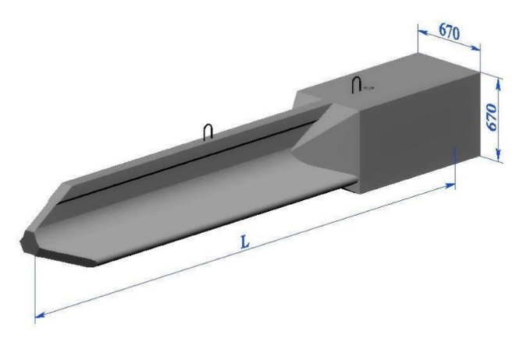
Attēls Nr. 2. Konceptuālais unificēta pamata risinājuma piemērs

    - Uzņēmējam jāsaskaņo visas pamatu un enkuru atrašanās vietas uz apsekošanas akta pamata.
    - Uzņēmējam jāizstrādā kontakttīkla balstu un enkuru darba rasējumus un jāsaskaņo ar Pasūtītāju.
    - Visiem materiāliem, kuri tiks izmantoti, jāatbilst iedarbības slodzēm atkarībā no konstrukcijas atrašanās vietas.
    - Balstu nostiprināšanas bultskrūvju gali (M42) pēc balstu montāžas un izlīdzināšanas jāaizsargā no apkartējas vides iedarbības ar termoplastiskām uzmavām.
    - Iegremdējamiem pamatiem jābūt ar hidroizolācijas pārklājumu.
    - DC 3,3kV iecirkņos jāuzstāda izolācijas blīves, ieliktņus un citus elementus, kas nodrošina vismaz 10 kΩ pretestību zemes sazemējuma cilpai, lai pasargātu balstus, pamatus un enkurus no elektrokorozijas starp betona virsmu un ar sliedi sazemētajām atbalsta konstrukcijām, atsaišu balstiem un enkuriem.
    - Nepieciešams izmantot unificētus enkuru pamatu stiprinājumus (Attēls Nr. 3.).

Attēls Nr. 3. Konceptuālais enkuru pamatu stiprinājumu piemērs

    - Pirms pamatu izbūves uzsākšanas, Uzņēmējam jāizpēta, vai gruntī, kur notiks darbu veikšana, neatrodas vadi, kabeļi, kabeļu kanāli un citas inženierkomunikācijas, kā arī jānovāc citi šķēršļi (būvgruži, plāksnes, bloki utt.).

Pamatu, balstu un atbalsta konstrukcijas

    - Veicot betona un dzelzsbetona konstrukciju izvēlēšanu piemēro Eirokodeksa LVS EN 1990 "Konstrukciju projektēšanas pamati", 1. Eirokodeksa projektēšanas standartu saimes LVS EN 1991 "1. Eirokodekss. Iedarbes uz konstrukcijām", 2. Eirokodeksa projektēšanas standartu saimes LVS EN 1992 "2. Eirokodekss. Betona konstrukciju projektēšana", LVS EN206-1 standartu un citus. Izvēlējot dzelzsbetona konstrukcijas blakus līdzstrāvas kontakttīklam obligāti jāparedz pasākumi aizsardzībai pret elektrokoroziju. Jānodrošina visos gadījumos, izmantojot betona marku C35/45 ar ūdensnecaurlaidības klašu ne zemāk par W6.
    - Betona hidroizolācija - visas virsmas, kas saskarās ar grunti pārklāt ar apziežamo hidroizolāciju.
    - Pamatu marķējums uz uzstādītājiem pamatiem un enkuriem jānorāda: tips, numurs un izgatavošanas datumu. Marķējumam jābūt pietiekami lielam, lai tas būtu viegli pamanāms.
    - Pamata augšējā daļai jāsastāv no dzelzbetona uzgaļa ar kvadrātveida griezumu 670x670mm un iebetonētām enkurskrūvēm ar diametru 42 mm. Pamatu garums ir 4,5 metri, ar nestspēju 117kNm. Attālums starp enkurskrūvju asīm:
    - 400 mm - ceļas ass garenvirzienā;
    - 500mm - ceļa ass šķērsvirzienā.
    - Pamata pārejas daļa (uzgaļa sajūgums ar trīsstaru daļu) ir četršķautņu piramīda ar virsotnēm uz leju.
    - Uzgaļa formai vertikālo kolonnu locījumos jābūt stingram kvadrātam. Nav pieļaujams locīt uzgaļa tīklu slīpās stiegras 90 grādu leņķī un stiprināt vienā punktā pie staru karkasa tīkla. Visi stiegrojuma karkasa savienojumi pārejas daļā - sasienami.
    - Apakšējai daļai ir trīszaru griezums ar staru izvietojumu plānā 120 grādu leņķī. Staru savienojuma vietā savstarpējais staru blīvējums ir 150 mm pa pamata asi.
    - Pamata apakšējā daļa jāstiegro ar liektiem sietiem, apvienotiem vienā telpiskā karkasā. Garenvirziena darba stiegrojums, kas nosaka nestspēju, jāizvieto pa pamata garumu uz staru galiem.
    - Liektajiem staru tīklu stieņiem savienojumos telpiskajā karkasā jāatrodas savstarpēji vertikālās plaknēs.
    - Betona aizsargslāņa biezums līdz darba stiegrojumam jāpieņem ne mazāks kā 25 mm, ko nodrošina ar betona kubiem, piestiprinātiem pie stiegrojuma karkasa ar sienamo stiepli. Plastmasas un koka izstrādājumu izmantošana, lai nodrošinātu aizsargslāni, nav pieļaujama.
    - Pamatā ir jāparedz enkurskrūvju izolācija, izmantojot termorukuma caurlītes un papildus čaulu uzstādīšanu no presmateriāla (tekstolīts), kas rada pretestību strāvas noplūdei no pamata stiegrojuma karkasa.
    - Enkurskrūves izgatavotas no apaļā tērauda, saplākšņi un regulējošie saplākšņi jāparedz no tērauda S355J2. Enkurskrūves aizsargāt no korozijas, pielietojot termodifūzo cinkošanas metodi.
    - Enkurskrūvju izolācijai no betona jābūt ne mazāk 10kOm.
    - Enkuram jāsastāv no 3 daļām: platgals (augšējais), pārejas daļa, apakšējā daļa (trīsstaru, pazemes), enkura garums ir 4,5 metri, ar nestspēju 117kNm.
    - Enkura augšējā daļa ir dzelzbetona platgals ar kvadrāta griezumu 670x670 mm ar ieliekamu detaļu (cilpu).
    - Platgals ir 400mm augsts. Pieļaujamais palielinājums atsaitē ir 80 kN.
    - Pārejas daļa (platgala krustojums ar trīsstaru daļu) ir četršķautņu piramīda ar virsotni uz leju.
    - Platgala vertikālo kolonnu locījuma vietās ir jābūt stingram kvadrātam. Nav pieļaujams locīt sietu slīpos stieņus 90 grādu leņķī un stiprināt pie staru karkasa sieta vienā punktā. Visi armatūras karkasa savienojumi pārejas daļā - sietie savienojumi.
    - Apakšējai daļai ir trīszaru griezums ar staru izvietojumu plānā 120 grādu leņķī. Staru savienojuma vietā savstarpējais staru blīvējums ir 150 mm pa pamata asi.
    - Garenvirziena darba stiegrojums, kas nosaka nestspēju, izvietots pa enkura garumu staru galos.
    - Staru sietu liektajiem stieņiem, savienojot tos telipskā karkasā, jāatrodas blakus vertikālajās plaknēs.
    - Betona aizsargslāņa biezums līdz darba stiegrojumam pieņemts ne mazāk kā 25mm, ko nodrošina ar betona kubiem, kas piestiprināti pie stiegrojuma karkasa ar saistošu stiepli. Nav pieļaujams kā aizsargslāni uzstādīt plastmasas un koka izstrādājumus.
    - Kontakttīkla pamatus un enkurus piegādāt komplektā ar izstrādājuma pasi un sertifikātu.

Konsoles

    - Kontakttīkla sistēmas balsta konstrukcijām jābūt izgatavotām no tērauda, tās jāizbūvē saskaņā ar Eirokodeksa LVS EN 1990 "Konstrukciju projektēšanas pamati", 1. Eirokodeksa projektēšanas standartu saimes LVS EN 1991 "1. Eirokodekss. Iedarbes uz konstrukcijām" un 3. Eirokodeksa projektēšanas standartu saimes LVS EN 1993 "3. Eirokodekss. Tērauda konstrukciju projektēšana" standartiem un nacionālajiem standartiem.
    - Konsoles jāizvēlās, ņemot vērā iespējamo sliežu ceļu nobīdi ±0,2m no sliežu ceļa ass, veicot sliežu ceļu uzturēšanas darbus.
    - Iepirkuma ietvaros, jāizmanto konsoles, kas ir elektriski izolētas no balstiem, kas izgatavotas no alumīnija sakausējumiem, izveidotām no bezšuvju caurulēm, izmantojot Pielikumu Nr.1. – 3. datus. Cauruļu izmēri ir atkarīgi no slodzes un statiskajām prasībām. Caurules diametrs var būt 42mm, 55mm un 70 mm (atkarībā no risinājuma). Uz/zem inženierbūvēm atļauts pielietot lokanās konsoles un cietās kopnes konstrukciju. Visiem strāvu vadošajiem savienojumiem ar elementiem, kam tālāk ir savienojumi ar sazemējumu, ir jāiztur Ikz (īsslēguma strāva). Ir jānovērš elektrokorozija vietās, kur saskaras dažādi metāli. Kontakttīkla konstrukciju šarnīros un arī vietās, kurās tehnoloģiski paredzēta savstarpēja elementu kustība, jānodrošina minimālais berzes koeficients. Izmantot neparasta profila caurules aizliegts.
    - Konsolēm jābūt pilnībā nokomplektētam, pamatojoties uz datiem Pielikumos 1.-3., un pēc montāžas darbu pabeigšanas sagatavotam nesējtroses un kontaktvadu pārkāršanai. Konsoles darba rasējuma piemērs Pielikumā Nr. 10.
    - Konsoles izvēlēšanas un izgatavošanas laikā paredzēt 25kV maiņstrāvas izolatorus. Konsoles kronšteiniem jābūt izgatavotiem no nerūsējošā tērauda un jāatbilst stiprinājumam uz metāla balsta.
    - Ja balstus var uzstādīt tikai sliežu ceļa vienā pusē, konsoles var izmantot (izņēmuma gadījumā) pāri vairākiem sliežu ceļiem, papildus pastiprinot pamatus, balstu konstrukcijas un uzstādot fiksācijas statnes katram ceļam.
    - Divceļu konsoļu abām vilcēm jābūt vienmērīgi noslogotām. Divceļu konsoles jāstiprina pie balstiem, izmantojot pārejas detaļu, kura ļauj veikt konsoles montāžu un demontāžu, pagriežot to gar sliežu ceļu.
    - Izvēlējot kontakttīkla pārbūves risinājumus, jāņem vērā LDz dzelzceļa tīklā esošos tipveida KC-160-3 kontakttīklu risinājumus ar neizolētām slīpkonsolēm.

Attēls Nr.4. Taisnās fiksācijas tipveida konsoles piemērs taisnajam sliežu ceļa posmam

Kronšteini, pagarinājumi un statnes

    - Dažādiem mērķiem paredzētu (barošanas, pastiprinošo, atsūkšanas vadu, viļņvada, gaisvada līniju, GOSL (gaisvada optiskā sakara līnija) utt.) vadu piekarināšanai var izmantot dažāda veida kronšteinus, pagarinājumus un statnes. Kronšteinu, statīvu un pagarinājumu izvēli veikt ņemot vērā gabarīta attāluma prasības starp vadiem, līdz zemei utt., kā arī ņemt vērā slodzes no vadiem uz balsta konstrukcijām (kronšteinu nestspējai jāatbilst maksimālajam slodzēm). GOSL, 10 un 0.4kV GL kabeļu un vadu piekare jāizgatavo no kompozītmateriālu kronšteiniem (darba rasējumu piemēri Pielikumos Nr.11., 12., 13., 14., 15., 16).

Attēls Nr. 5. Konsolu izvietošanas piemērs

Stiprinājuma ierīces (fiksatori)

    - Fiksatoriem jānodrošina kontaktvadu drošs stiprinājums vajadzīgajā stāvoklī attiecībā pret ceļa asi, iespēja regulēt līkločus, kontaktvadu vertikāla pārvietošanās strāvas noņēmēja spiediena rezultātā, vadu garuma kompensācija no temperatūras izmaņām, laidena (bez sitieniem) strāvas noņēmēja kustība un strāvas noņēmēja atvienošanās no kontaktvada bez dzirksteļošanas, braucot ar maksimālo pieļaujamo ātrumu.
    - Vietā, kur papildu fiksators piestiprināts pie kontaktvada, tā pārvietošanās nedrīkst pārsniegt fiksatora 1/3 garumu uz katru pusi no vidējā stāvokļa pie minimālajiem un maksimālajiem temperatūras rādītājiem.
    - Fiksatoru pamatstieņiem un papildstieņiem jābūt izgatavotiem no alumīnija sakausējuma.
    - Līknēs, kuru rādiuss ir mazāks par 400m jālieto dubulta sadalīta kontaktvadu fiksācija, izvietojot papildus fiksatorus 2m attālumā vienu no otra.
    - Saliktie fiksatori jāpapildina ar ierīcēm, kas pasargā tos no apgāšanās:
    - ar ierobežojošiem atbalstiem papildus fiksatoru nostiprināšanas statņos,
    - ar cietiem spraišļiem starp nesošo trosi un fiksatora pamatstieni.
    - Cieto spraišļu galā pie fiksatora pamatstieņa jābūt izolējošam mezglam un savienojuma vietā ar nesošo trosi - divbultskrūvju spailei. Cieto spraišļu slīpuma leņķis pret vertikāli, kas šķērso ceļa asi, nedrīkst pārsniegt 45°.

Izolatori un izolējošās ielikas

    - Izolatoriem jāatbilst standartiem LVS EN 50124-1, IEC 61109 un citiem piemērojamiem EN un IEC standartiem. Kompozīta izolatoriem jāatbilst standartiem EN 50151, IEC 62621, EN62217, EN62621, EN61109, EN61952. Balstizolatoriem: EN60168, EN60660.
    - Kontakttīkla piekares izolācijai jāizmanto tikai polimēra izolatorus, kuri paredzēti 25kV AC maiņsprieguma kontakttīklam.
    - Jāuzstāda tādi izolatori, kuriem to dzīves ciklā nav nepieciešama profilaktiskā apkope vai tīrīšana. Izolatora ribas forma un novietojums nedrīkst būt tāds, kurā uzkrājas ūdens.
    - Visiem izolatoriem jābūt no silikona kaučuka HTV, kas ir ražots vienstadijas lējuma procesā. Izolatora serdes materiāls - ECR stikls. Metāliskām detaļām jābūt ar karsta cinka pārklājumu 80-150μ. Izolatoram jābūt nenomazgājamam marķējumam (tips, ražotāja zīme).
    - 0,4 kV gaisvadu līniju, fāžu un nulles vadu piekarei, uz kontakttīklu balstiem un konstrukcijām, atsevišķiem balstiem jāizmanto balsttapas polimēra izolatori pie sprieguma 10kV.
    - Attālumam no atbalsta konstrukciju un inženierbūvju sazemētām daļām līdz pirmajam izolējošajam elementam vai izolatora ribai jābūt:

Tabula Nr. 6. Attālumi no atbalsta konstrukciju un inženierbūvju sazemētām daļām
 | DC un AC kontakttīkliem
sprieguma pusē | vismaz 300 mm
sazemēto daļu pusē | vismaz 100mm

    - Izvēloties izolatorus, jāņem vērā maksimālās elektriskās un mehāniskās ekspluatācijas slodzes un aprēķinātie parametri. Izolatoru mehāniskās stiprības rezerves koeficients attiecībā pret normēto sagraušanas spēku nedrīkst būt mazāks par 5,0 pie vidējās ekspluatācijas slodzes un 2,7 – pie vislielākās darba slodzes.
    - Kontakttīkla konsoļu un fiksatoru stieņveida (tai skaitā polimēru) izolatoriem jābūt ar mehānisko sagraušanas spēku pie nosprieguma ne mazāka kā 70 kN, un sagraušanas lieces momentu - ne mazāku kā 3,5 kN∙m.

Elektriskie savienotāji

    - Elektriskie savienotāji jāizvēlās paredzamajai ekspluatācijas strāvai un tiem jābūt drošiem pret īssavienojumiem, atšķirībā no atsevišķām piekarstīgām.
    - Elektriskajiem savienotājiem (šķērsvirzienā un garenvirzienā) jānodrošina drošs elektriskais kontakts, kontaktpiekares elastība un vadu garenpārvietošanās izmainoties temperatūrai. Еlektriskajiem savienotājiem jābūt izturīgiem pret īsslēguma strāvām.
    - Elektriskā garensavienotāja šķērsgriezumam jāatbilst savienojamo piekaru šķērsgriezumam.
    - Barojošās līnijas, elektriskos savienotājus no pastiprinošiem vadiem un atdalītāju cilpas pieslēdz tieši elektriskajam savienotājam, kas savieno nesošo trosi ar kontaktvadu. Pievienojums nedrīkst traucēt vadu pārvietošanos izmainoties temperatūrai.
    - Barošanas un pastiprinošos vadu elektriskie garensavienotāji, kas atrodas pie enkurojuma, jāpieslēdz pie no gala stiprinājuma izejošiem brīviem vadu galiem.
    - Visiem elektrisko savienotāju veidiem un cilpām jāizmanto vara vadi, kuru šķērsgriezums ir 95-120 mm2 .
    - Kontaktpiekari šķērsojošām atdalītāju un pārsprieguma novadītāju cilpām jāatrodas vismaz 0,8 metra attālumā virs nesošās troses.

Kontakttīkla atdalītāji

    - Jaunajiem kontakttīkla atdalītajiem jāatbilst EN 50123-4 un EN 50152-2 prasībām.
    - Nepieciešams, lai visi DC atdalītāji 3,3kV spriegumam perspektīvā strādātu AC 25kV sistēmā bez tehniskajām pārbūvēm (nepieciešami tikai regulēšanas darbi).
    - Lai izpildītu visas agrāk minētās prasībās, piemēram, var izmantot modificētos SIEMENS atdalītājus AC 25kV 8WL6144 (Atdalītajā darba rasējuma piemērs un pase Pielikumos Nr.17., 18., 19.) vai analoģiskus.
    - Tehniskās prasības atdalītājiem:
- nominālais spriegums: 25 kV;
- Nominālais izolācijas spriegums: 36 kV;
- Nominālā darba strāva: ≥ 1700 A;
- Vertikāls gājiens / min. darba spēks: 200 mm / 1 kN.
- Jānodrošina nepārtraukta darbība temperatūru diapazonā no -40ºС līdz +45ºС, pie relatīva gaisa mitruma līdz 95%.
Attēls Nr. 6. Kontakttīkla atdalītāja uzstādīšanas piemērs

Kontakttīkla atdalītāju vadība

    - Nodrošināt visu jauno kontakttīkla atdalītāju attālinātu vadību, realizējot to no esošām vadības sistēmām un no vietējās vadības sistēmas, tieši pie komutācijas aparātiem .
    - Vietējās vadības sistēmai jādarbojas ar pogu palīdzību (atdalītajam ir barošana) un manuālī (kad atdalītajam nav barošanas).
    - Visi atdalītāji pieslēgti caur trīsvadu vadības sistēmu (230V).

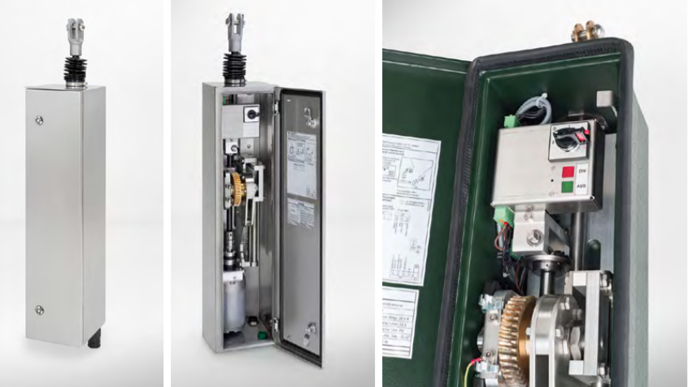

Attēls Nr.7. Kontakttīkla atdalītāja vadības bloka piemērs

Prasības kontakttīkla atdalītāju vadības aparatūrai

    - Kontakttīkla atdalītāju vadības aparatūrai normāli jādarbojas temperatūras diapazonā no -35oC līdz +40oС bez aktīvās dzesēšanas, pie relatīvā gaisa mitruma līdz 95%. Visos gadījumos iekārtas jāizvieto vidē, kas ir droša pret kondensāta rašanos.
    - Atdalītāja aparatūras barošanai izmantot tikai industriālās kvalitātes barošanas iekārtas, ar uzstādīšanu DIN sliedēs.
    - Indikācijai izmantot tikai LED gaismas diodes.
    - Aparātūras nominālais spriegums – 230V (50Hz).
    - Vertikāls gājiens kloķa mehānismam - 200 mm.
    - Motora darbības laiks 3 ... 5 s.
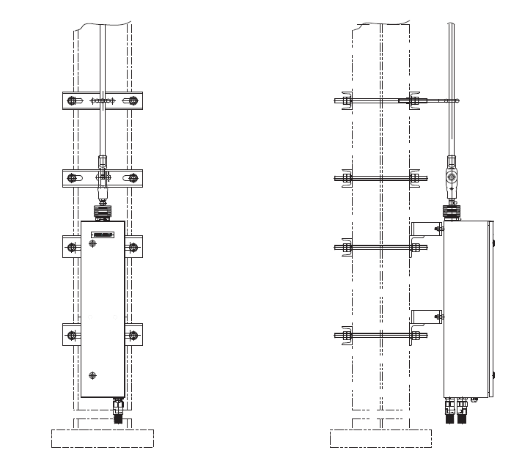
Attēls Nr. 8. Kontakttīkla atdalītāja (motors) vadības bloka uzstādīšanas piemērs

Armatūra

    - Armatūrai, ko izmanto kontakttīklā, lai piekārtu, fiksētu, veidotu salaides un enkurošanu, kā arīkontakttīkla vadu un elektroapgādes līniju mehāniskai un elektriskai savienošanai, jāatbilst standartiem un normatīvās tehniskās dokumentācijas prasībām.
    - Kontakttīklu armatūru no krāsainā metāla jāizgatavo ar liešanas un štancēšanas metodi un tai jābūt ar skrūvju vai iepresēto savienojumu.
    - Tērauda un čuguna armatūrai jābūt ar 100μ biezu cinka aizsargpārklājumu.
    - Uz katras armatūras detaļas jānorāda šāds marķējums: sērijas numurs no kataloga, uzņēmuma - ražotāja preču zīme un to izgatavošanas gads, kā arī uz vīteņgriežņiem, kuri savieno daudzdzīslu vadus – vadu šķērsgriezuma laukumam.

Metāla konstrukcijas

    - Tērauda konstrukcijām jāatbilst LVS EN 1993 “3.Eirokodekss. Tērauda konstrukciju projektēšana". Tērauda konstrukcijām atbilstoši LVS EN 10025-2 jāizmanto sekojošās tērauda klases:
- nesošajām konstrukcijām – ne sliktāk kā S355J2
- vertikālajiem savienojumiem – ne sliktāk kā S355J2;
- karkasiem, fermām u.c. – ne sliktāk kā S235;
    - Visām tērauda konstrukcijām jābūt materiālu sertifikātiem atbilstoši LVS EN 10025-2. Velmētie profili jāizvēlas atbilstoši Euronormām.
    - Metāla konstrukcijas jāizgatavo rūpnīcā, sertificētam metāla konstrukciju ražotājam atbilstošos apstākļos, ar atbilstošu aprīkojumu, atbilstoši standartiem un tehnoloģijai. Caurumiem un citiem sastāvdaļu savienojumiem jābūt precīziem, lai nodrošinātu nepārtrauktu pārklāšanos un nebūtu nepieciešama turpmāka regulēšana. Caurumiem jābūt urbtiem, nevis grieztiem. Metāla profiliem un metināšanas materiāliem, ko izmanto konstrukcijām, ir jābūt sertificētiem. Sertifikātā jābūt norādītam, no kāda materiāla konstrukcijas ir izgatavotas un vai šie materiāli atbilst rasējumiem un standartiem. Metāla konstrukcijām jābūt izgatavotām ar visām sastāvdaļām un detaļām, kas nepieciešamas to montāžai. Visiem metāla izstrādājumiem un sastāvdaļām jābūt jauniem, ar gludu virsmu. Konstrukcijām jābūt ražotām ar auksto vai karsto velmēšanas metodi (bez rievām, skrāpējumiem vai citiem bojājumiem).
    - Tērauda detaļas un konstrukcijas jaizvēlās, ņemot vērā atmosfēras korozijas klasi C4 atbilstoši EN ISO9223.

Savienotāji un stiprinājumi

    - Atsevišķu cauruļu savienošanai ar balstiem, kā arī ar izolatoriem un vadiem ir nepieciešami dažādi veidu savienotāji un stiprinājumi. Savienojumos un stiprinājumos jāizmanto:
- nerūsējošā tērauda bultskrūves, U-skavas, uzgriežņi, starplikas, tapas, u.c.;
- cinkota un/vai nerūsējoša tērauda izolatoru galvas, metāla furnitūra, u.c.;
- CuZn, CuNiSi vai Cu skavas.
    - Kronšteiniem jābūt aizsargātiem pret koroziju vai arī ražotiem izmantojot nekorozīvus materiālus.
    - Stiprinājumi jāizvēlas atbilstoši EN50119. Enkurskavām vai vadu savienotājiem jānodrošina vadi ar vismaz 2,5 reizes lielāku darba slodzi vai 85% no izmantojamo vadu stiepes izturības. Enkurskavas nedrīkst radīt deformācijas, kas darba laikā samazina darbību 1,33 reizes no darba slodzes.
    - Citiem savienotājiem un stiprinājumiem slodzes kapacitātei jābūt 2,5 reizes lielākai par darba slodzi. Vibrācijai pakļautajām savienotājiem un stiprinājumiem jābūt vibroizturīgiem.
    - Savienotājiem un stiprinājumiem jānodrošina jebkādas strāvas plūsma bez traucējumiem.
    - Tabula Nr. 7 ir norādītas obligātas svarīgāko materiālu mehāniskās un elektriskās īpašības savienotājiem un stiprinājumiem.

Tabula Nr. 7. Materiālu īpašības savienotājiem un stiprinājumiem
Materiāls | Stiepes izturība  N/mm² | Vadītspēja pie 20 °C m/(Ω∙mm²)
elektrolīta varš | 200 līdz 300 | 58
vara-niķeļa sakausējumi | 290 līdz 640 | 15 līdz 18
vara-alvas sakausējumi | 440 līdz 590 | 9
vara-cinka sakausējumi | 440 līdz 490 | 15
vara-alumīnija sakausējumi | 460 līdz 720 | 4 līdz 8
alumīnijs | 115 līdz 130 | 37,7
alumīnija sakausējumi | 215 līdz 320 | 30
alumīnija sakausējumi | 230 līdz 310 | 25 līdz 30
kaļamais čuguns, cinkots | ~ 400 | 2,5 līdz 3,5
nerūsējošais tērauds | 500 līdz 850 | 1,2 līdz 1,7
tērauds | 360 līdz 850 | 5 līdz 6
    - Strāvu vadošo savienotāju uzsilšana nedrīkst būt lielāka par vada uzsilšanu ārpus spailes, ko nosaka veicot diagnostiku vasaras periodā pie iespējami augstākas gaisa temperatūras un pie iespējami maksimālās elektriskās slodzes.

Vadu enkurošana un kompensācijas ierīces

    - Kompensējošajai ierīcei jāsastāv no nospriegošanas spoles ar divām trošu spolēm uz vienas ass un aizsargiekārtas, kas nodrošina vadu fiksāciju/bloķēšanu pārrāvuma gadījumā (Enkurojuma mezgla kopā ar atsaiti darba rasējuma piemērs Pielikumos Nr.20 un 21.). Puskompensējošā kontakttīkla piekare jāsavieno ar mazu spoli ar elastīgu tērauda trosi. Vadu nospriegojums jāveic izmantojot kompensatora atsvarus, kas darbojas ar lielās spoles palīdzību.

Attēls Nr. 9. Kompensatora atsvaru, kas darbojas ar lielās spoles palīdzību piemērs

    - Jāizmanto spoles tipa kompensatorus ar atsvariem, izņēmuma gadījumos var izmantot cita tipa kompensatorus (retraktorus) vai līdzvērtīgus iepriekš saskaņojot to ar Pasūtītāju.

Spriegotājierīces

    - Spriegotājierīču darbības amplitūdai jābūt vismaz ~120°C saskaņā ar minimālo apkārtējo gaisa temperatūru -45°C un maksimālo vadu saskaršanas temperatūru līdz +75°C.
    - Spriegotājierīces efektivitātei ir jābūt vismaz 0,97.
    - Spriegotājierīcei jābūt aprīkotai ar apstādināšanas/fiksēšanas ierīci.

Atsvaru kontrolatzīmes

    - Atsvaru stiprināšanas vietās jāizvieto kontrolatzīmes, lai noteiktu atsvaru pareizo augstumu atkarībā no apkārtējās vides temperatūras.

Spriegošanas sistēma

    - Kontaktvadu mehāniskajam nospriegojumam ir jābūt vienādam visā spriegošanas posma garumā. Mehāniskais nospriegojums katrā vadā automātiski jāuztur noteiktā temperatūras diapazonā. Spriegotājierīcēm jābūt efektīvām un tādām, lai neprasītu papildus uzturēšanu, un bojājuma gadījumā tam jānodrošina vadu bloķēšana/fiksācija.
    - Īpašos gadījumos, saskaņojot ar Pasūtītāju, kā spriegotājierīces var tikt izmantotas spriegotāja atsperes.
    - Spriegotājierīces atsvars sastāv no atsevišķiem atsvariem, kas izgatavoti no betona vai cinkota kaļamā čuguna, un kas sver 12,5kg, 25kg, 50kg +1% katrs, ir izvietoti uz stieņa vai troses.
    - Spriegotājierīcēm jābūt spējīgām darboties līdz vismaz 30 kN. Spriegotājierīcei jābūt piestiprinātai ar fiksatoru, lai novērstu atsvaru nokrišanu bojājuma gadījumā.
    - Jāizmanto kompensatoru bloki, kuru konstrukcija paredz gultņu darbību bez to eļļošanas.
    - Izvietojot atsvarus ārpus balsta, papildus jāierobežo to šūlpošanās. Troses un atsvari nedrīkst saskarties ar kontakttīkla balstiem un konstrukcijām. Atsvari uz stieņa jāuzliek tā, lai blakus esošo svaru izgriezumi būtu nobīdīti par 180° viens pret otru un pakete jānostiprina ar skavu, nodrošinot atsvaru bloķēšanu un aizsardzību pret vandālismu.
    - Kontakttīkla piekarē nesošās troses un kontaktvadu enkurošana jāveic ar pārnesuma koeficientu 3:1, lai nebūtu jāveic to sezonas regulēšana. Atsvari jāizvieto uz stieņa, kas vertikāli pievienoti balstam vai konstrukcijai.
    - Attālumam no kompensatora atsvaru apakšas līdz zemei vai pamatiem pie maksimālās vadu sasilšanas temperatūras un no atsvaru augšas līdz stacionārajam veltnītim pie minimālās gaisa temperatūras jābūt vismaz 0,2m.
    - Kontakttīklu piekarēm, kas iet uz enkuriem, fiksējošām atsaitēm un citiem šķērsojošiem vadu atzariem, kas atrodas virs pasažieru platformām, nojumēm, ēku jumtiem un neelektrificētiem ceļiem, jābūt izolētām un sazemētām.

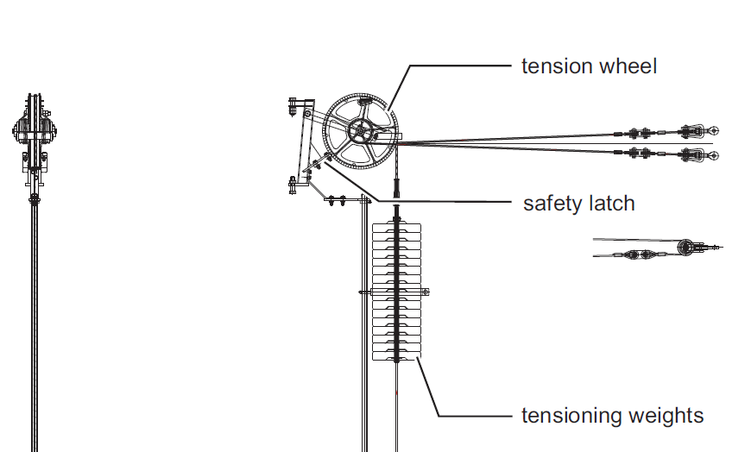
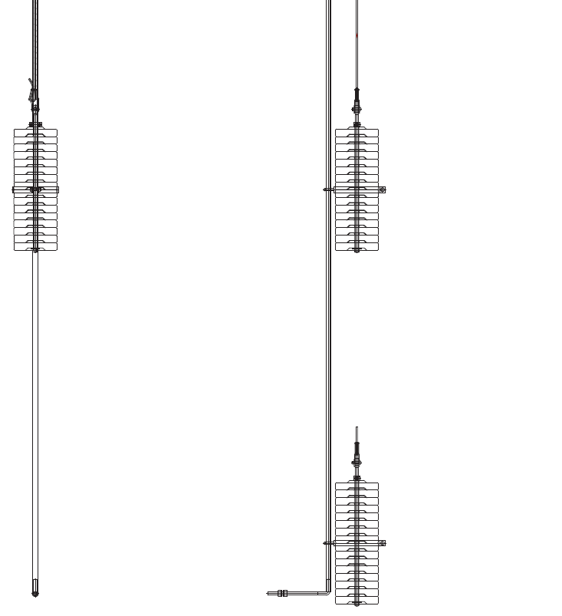

Attēls Nr. 10. Spriegošanas sistēma piemērs

Kontakttīkla sistēmas numerācija un marķēšana

    - Visiem kontakttīkla balstiem jābūt numurētiem. Numerācijai jābūt kilometrāžas uzskaites virzienā. Balstiem nepāra ceļa pusē jābūt numurētiem ar nepāra skaitļiem, bet pāra ceļa pusē - ar pāra skaitļiem.
    - Atļauts izvietot numuru zīmes uz konsolem un fiksatoru galvenajiem stieņiem, un apakšējām fiksējošām trosēm.
    - Visi izmēri, krāsas un uzstādīšanas vietas jāuzstāda saskaņā ar LVS 452 un jāsaskaņo ar Pasūtītāju.
    - Zīmes uzstādīt uz balstiem un balstu konstrukcijām vienādā augstumā. Visām numerācijas zīmēm jābūt droši piestiprinātām un tām jābūt labā redzamības zonā, lai tās nolasītu no ritošā sastāva.
    - Gadījumos, kad netiek nodrošināta balstu numerācijas laba redzamība no vilciena, kontakttīkla laboratorijas vagona vai no automotrises, uzstādīt papildus numura zīmes ar numuriem, kas izgriezti metāla plāksnē, kā papildus zīmes. Zīmju uzstādīšana nedrīkst pasliktināt luksoforu signālu redzamību.

Kontakttīkla sistēmas numerācijas un marķēšanas tehniskās prasības

    - Balstu numerācijas zīmēm jābūt uz viengabala metāla ≥ 1,6mm biezas plāksnes vai uz pret ultravioleto starojumu izturīgas plastmasas ≥ 5mm biezas plāksnes.
    - Ciparu/burtu biezumam jābūt 12-13mm neatkarīgi no tās zīmēšanas metodes.
    - Maksimālais ciparu skaits zīmē ir trīs, kas, neatkarīgi no ciparu skaita, atrodas simetriski attiecībā pret plāksnes simetrijas asīm (skat. Attēls Nr. 23. Ciparu izvietojuma un izmēru uz zīmes piemērs).
    - Ciparu/burtu zīmēm pēc saskaņojuma ar Pasūtītāju var būt:
- izpildītām ar gravēšanu uz melna fona;
- krāsotām ar fluorescējošo krāsu, apzīmējuma cipari - melni, fons - balts, dzeltens vai oranžs;
- izgatavotām un uzlīmētām no fluorescējošas plēves, apzīmējuma cipari - melni, fons - balts, dzeltens vai oranžs.

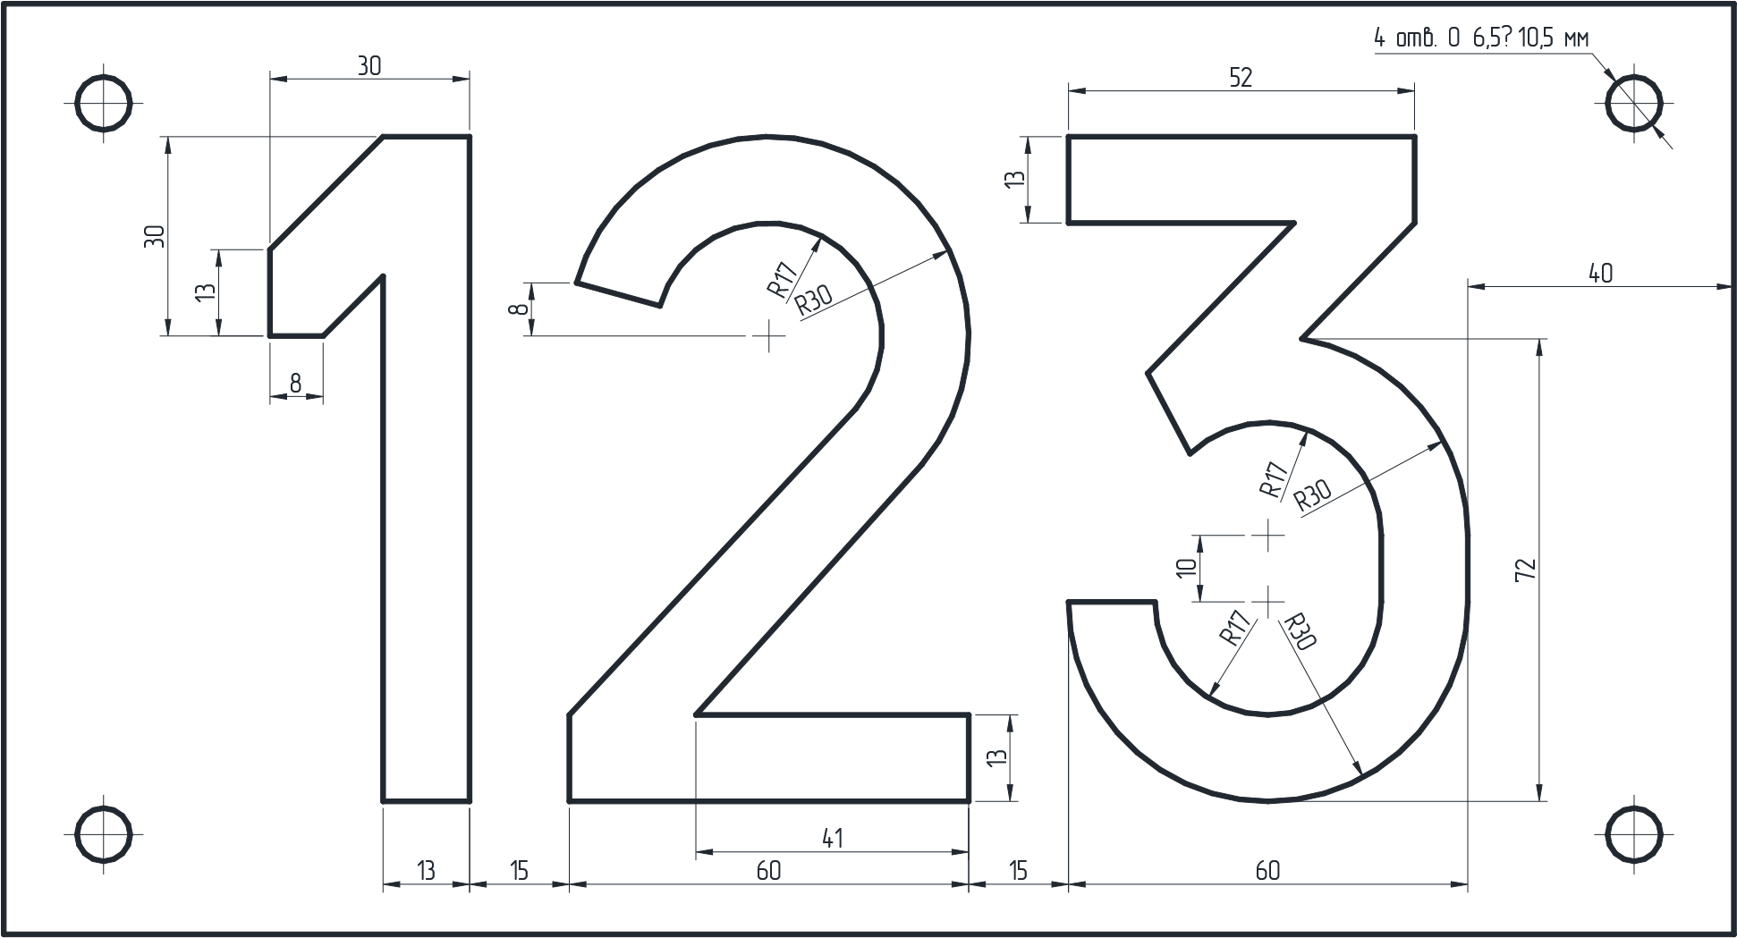
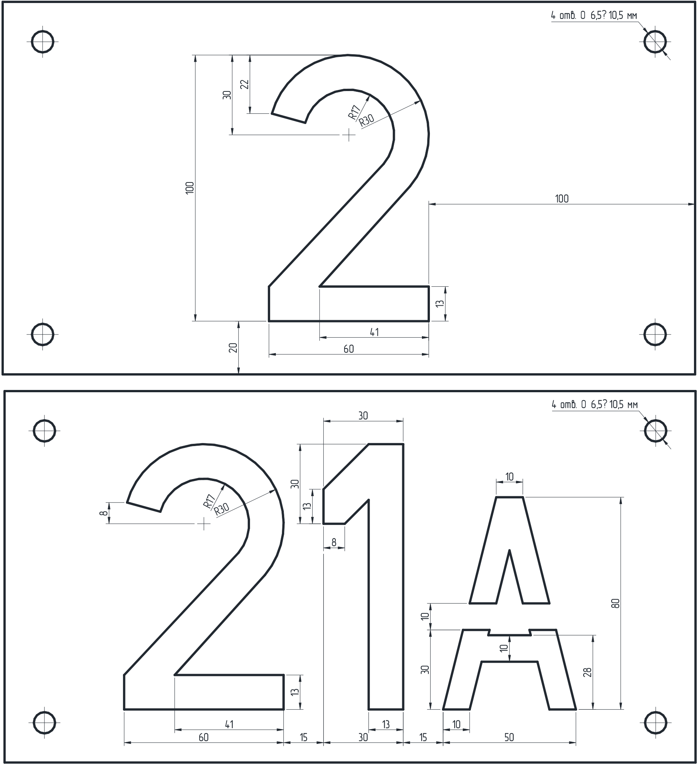
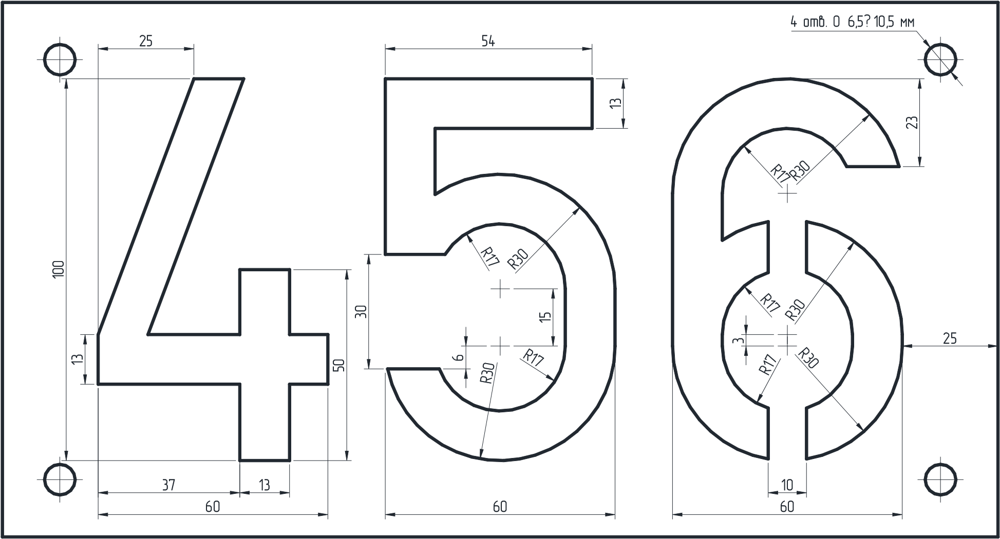
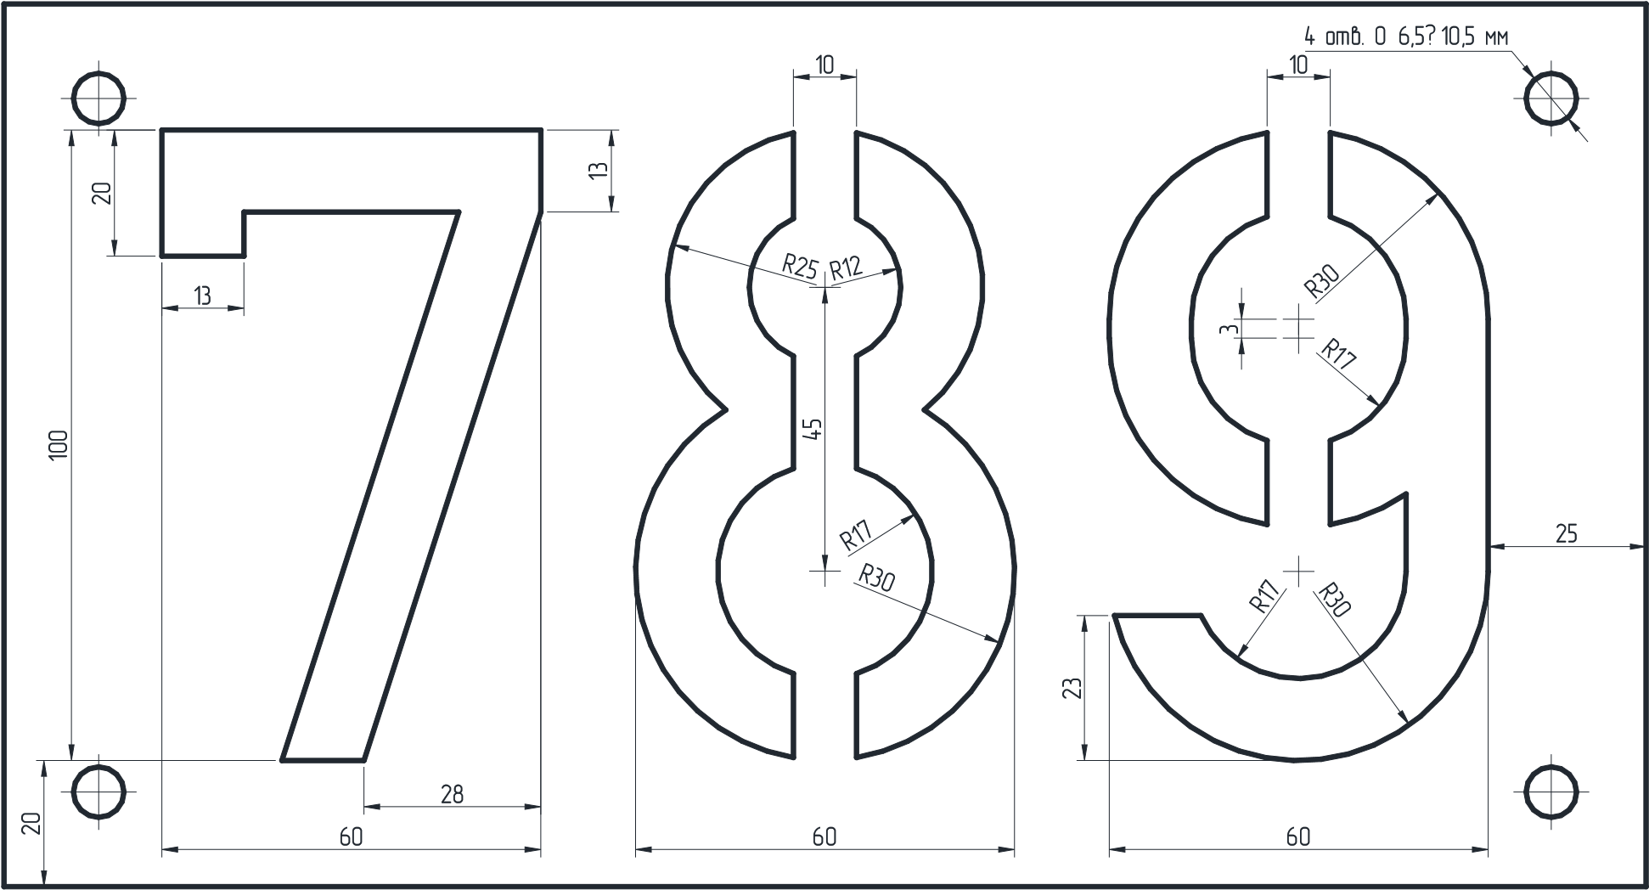
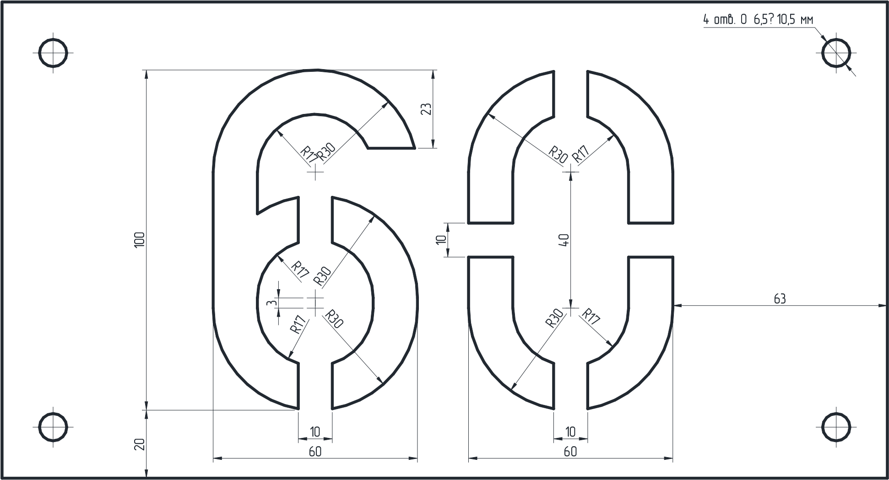
Attēls Nr.11. Ciparu izvietojuma un izmēru uz zīmes piemērs

    - Ieteicamie plākšņu izmēri ir parādīti Tabula Nr. 8.

Tabula Nr. 8. Ieteicamie plākšņu izmēri
Parametri | Plāksnes materiāls
 | metāls | plastmasa
Garums | 260 | 264
Platums | 140 | 140

Prasības zīmju stiprinājumiem

    - Kontakttīkla balstu zīmes jāuzstāda 3,5-5 m augstumā no sliedes galviņas līmeņa perpendikulāri sliežu ceļa asij vai leņķī, lai nodrošinātu labu redzamību no vilciena, kontakttīkla laboratorijas vagona vai no automotrises.
    - Zīmes stiprināšana pie metāla balsta konstrukcijas, pie galvenā stiprinājuma stieņa vai pie stiprinājuma troses jālieto bultskrūves vai skrūves ar uzgriežņiem M6, vai skavas, nodrošinot to stingru piestiprināšanu.
    - Stiprinājumiem jābūt aizsargātiem pret koroziju, izmantojot aizsargpārklājumus.
    - Metāla plāksnītei jābūt ar dubultu aizsargājošu pārklājumu - vismaz ar 24 µm cinkojumu un lakkrāsu. Ir iespējams izmantot plāksni no nerūsējošā tērauda vai alumīnija sakausējumiem.
    - Plastmasas plāksnītēm jābūt piemērotām ekspluatācijai mūsu klimatiskajā zonā, tām jābūt izturīgām pret saules starojuma iedarbību.
    - Visi vītņotie savienojumi ir jāaizsargā no pašgriezes un korozijas.
    - Plāksnītēm nedrīkst būt asas malas vai atkarpes.

Marķēšana drošībai

    - Lai brīdinātu par bīstamību stacijās un tehniskajās telpās strādājošo tehnisko personālu un stacijās esošos pasažierus, jāuzstāda drošības zīmes saskaņā ar MK noteikumu Nr. 400, 2. pielikumu - “Darba vietās lietojamās drošības zīmes”.

Tabula Nr. 9. Drošības zīmju piemēri
Grafiskais apzīmējums | Apraksts
Brīdinājuma zīmes
 | 4.8. bīstami, elektrība. Uzlīme tiek izvietota uz skapjiem un iekārtām, kur pastāv elektriskās strāvas trieciena risks
 | 4.9. vispārējā bīstamība. Uzlīme tiek izvietota kopā ar nepieciešamajām rīkojuma zīmēm uz objekta
 | 4.24. zemējums. Uzlīme tiek izvietota blakus zemējuma ierīkošanas vietām

    - Marķēšanas materiālu izvēlas saskaņā ar nepieciešamajiem ekspluatācijas, drošuma, ilgizturības un ērtas/ātras marķēšanas nosacījumiem.
    - Nomaiņas ietvaros izmantojamām marķēšanas plāksnēm, pašlīmējošām etiķetēm un lentēm nedrīkst aizsegt ražotāja marķējumu un tās jāizvieto apkalpošanas personālam pieejamā/redzamā vietā.
    - Uz marķēšanas plāksnes, pašlīmējošās etiķetes un lentes izvietojamo tekstu, kā arī fona krāsu izvēlas, vadoties pēc ērtākās un vieglākās salasāmības principa.

Rezerves daļas, speciālie instrumenti un iekārtas

    - Kontakttīkla rezerves daļām, iekārtām un instrumentām šī būvdarbu ietvaros jābūt ražotai sērijveidā.
    - Kontakttīkla sistēmai jābūt savienojamība ar citām sistēmām un pieejama alternatīvu ražotāju detaļu piegāde.
    - Kontakttīkla sistēma jābūt brīvai no abonēšanas maksas (licences noformēšanas) par sistēmas izmantošanu.

Papildinformācija darbu izpildei un materiālu izvēlei

Augstuma atzīmes

    - Kontakttīkla kontaktvadu piekares (ekspluatācijas) augstums virs sliedes galviņas virsmas līmeņa posmā un stacijā nedrīkst būt mazāks par 5750 mm un uz pārbrauktuves – ne mazāks par 6000 mm. Ar dzelzceļa infrastruktūras pārvaldītāja atļauju kontaktvadu piekares augstumu drīkst samazināt līdz 5675mm (AC 25kV– prasības). Kontakttīkla šķērsojumos ar inženierbūvju konstrukcijām jāņem vērā LVS EN50119 prasības. Kontakttīkla kontaktvadu piekare nedrīkst būt augstāka par 6800 mm virs sliedes galviņas virsmas.
    - Sliežu ceļu platumam 1520 mm kontaktvadu augstuma rādītāji ir sekojoši:
Nominālais kontaktvadu augstums: no 6000 mm līdz 6500 mm;
Minimālais kontaktvadu augstums: 5750 mm;
Minimālais kontaktvadu augstums: 5675 mm (AC 25kV– prasības);
Maksimālais kontaktvadu augstums: 6800 mm.

Attēls Nr. 12. Augstuma atzīmes

Gabarīti

    - Inženierbūvju robežās attālumam no strāvas noņēmēja strāvu vadošajiem elementiem un kontakttīkla daļām līdz būvju un ritošā sastāva iezemētajām daļām jāatbilst: Attēls Nr. 13 , 2.Tabulai un to nosaka standarts LVS 282:2015 “Dzelzceļa būvju tuvinājuma un ritošā sastāva gabarīti”.
    - Jānodrošina LVS 282:2015 „Dzelzceļa būvju tuvinājuma un ritošā sastāva gabarīti” prasību izpilde balstu izvietošanai / uzstādīšanai – ne mazāk par 3200 mm.
    - Ļoti grūtos apstākļos, šo attālumu drīkst samazināt līdz 2.45m stacijās un 2.75m posmos, iepriekš saskaņojot to ar Pasūtītāju. Balsti jāuzstāda ārpus grāvjiem, lauka pusē. Uzstādot kontakttīkla balstus, novirze ir pieļaujama tikai palielināšanas virzienā, bet ne vairāk par 150mm. Dzelzceļa iecirkņu līknēs norādītos attālumus palielina atbilstoši standartā LVS 282:2015 “Dzelzceļa būvju tuvinājuma un ritošā sastāva gabarīti” noteiktajam gabarīta attālumu paplašinājumam.

Attēls Nr.13. Kontakttīkla gabarīti
1 – ritošā sastāva gabarīti; 2- mākslīgo būvju gabarīti; 3- strāvas noņēmējā stāvoklis, ievērojot iespējamās pārbīdes.
Attēls Nr. 14 Būvju, kontakttīkla iekārtu, strāvas noņēmēju un ritošā sastāva savstarpējie attālumi
Tabula Nr. 10. Būvju, kontakttīkla iekārtu, strāvas noņēmēju un ritošā sastāva savstarpējie attālumi
(Kontakttīkla 3kV DC ievērojot 25 kV AC perspektīvu)
Vertikālā gaisa sprauga starp ritošā sastāva gabarītu un kontaktvada viszemāko punktu A1, mm |  |  | Vertikālā gaisa sprauga starp zem sprieguma esošām kontakttīkla daļām un būvju sazemē-tām daļām A2, mm |  | Sāniska gaisa sprauga starp strāvas noņēmēja zem sprieguma esošajām daļām un būvju sazemētām daļām A, mm |  | Vertikālā sprauga zem sprieguma atrodošos kontakttīkla daļu izvietošanai b, mm
nominālā |  | vismazākā |  |  |  |  | bez nesošās troses |  | ar nesošo trosi
Posmiem un staci-jas galve-najiem ceļiem | Staciju pārējiem ceļiem | Posmiem un galve-najiem ceļiem stacijās | nomi-nālā | visma-zākā pieļau-jamā | nomi-nālā | visma-zākā pieļau-jamā | nomi-nālā | visma-zākā pieļau-jamā | nomi-nālā | visma-zākā pieļau-jamā
450 | 950 | 375 | 350 | 300 | 250 | 200 | 150 | 100 | 300 | 250

Klimatiskie apstākļi

    - Kontakttīkla elementu jāizvēlas tā, lai nodrošinātu elektrisko strāvu vilcieniem jebkādos klimatiskajos apstākļos un maksimālajam vilcienu kustības ātrumam, izolācijas un strāvas traucējumu risku samazināšanai līdz minimumam.
    - Apkārtējās vides temperatūra:
- minimālā: -45ºC;
- vidējā: +6ºC;
- maksimālā: +45ºC.
    - Temperatūras mehāniskiem aprēķiniem:
- minimālā: -45ºC;
- vidējā: +25ºC;
- maksimālā: +75ºC (CuAg kontakttīkla vads).
    - Apledojuma veidošanās temperatūra: no 0ºC līdz -5ºC.
    - Vēja ātrums:
- Vidējais vēja ātrums (minimālais): 0,6 m/s;
- Vidējais vēja ātrums (maksimālais): 27,5 m/s;
- Maksimālās vēja brāzmas (maksimālais): 34 m/s.
    - Elementam jādarbojas gaisa mitruma robežās no 15% līdz 100%, ieskaitot lietu un miglu.

Zemējums

    - Konstrukciju sazemēšanai ievērot 1999.gada 26.maija noteikumu Nr.TE-3199 „Elektrificēto dzelzceļu kontakttīkla uzbūves un tehniskās ekspluatācijas noteikumi” prasības.

Attēls Nr.15. Kontakttīkla zemējuma troses piekare

    - Kā aizsargierīces zemējumu ķēdē izmanto dzirksteļspraugas, diožu zemētājus vai diožu-dzirksteļu zemētājus (diožu zemētājs un divas paralēlas dzirksteļspraugas) kontakttīklā līdzstrāvas gadījumā (Zemējuma darba rasējuma piemērs Pielikumā Nr.22.).
    - Līdzstrāvas elektrificētos posmos metāliskos balstus un kontaktīkla stiprināšanas konstrukcijas un gaisvadu līnijas ar spriegumu lielāku par 1000 V uz dzelzbetona pamatiem sazemē sliežu ķēdēs:
- caur dzirksteļspraugu – individuālo balstu, kuru pretestība ir zemāka kā 10 кΩ, zemēšanas gadījumos, kā arī grupveida zemējuma gadījumos sliežu potenciālos katožu zonās;
- caur diodes zemētāju – balstu grupveida zemējuma gadījumos anodu un maiņzīmju zonās;
- caur diožu-dzirksteļu zemētāju – grupveida zemējuma gadījumos, neatkarīgi no potenciālu zonas, ja balstu zemēšanas ķēdes pretestība ir mazāka kā 6Ω uz 1 km un tā ir pieslēgta vilces sliedei, un mazāk kā 5Ω, ja pieslēgta droseļtransformatora vidējam punktam;
- cieša stiprināšana individuālās zemēšanas gadījumos, ja zemēšanas ķēdes pretestība nav mazāka par 10 kΩ un izolējošā ielikņa ieliekamo detaļu atverēs un zem apskavām ir izolējošās blīves.
    - Sekcionēto sadalītāju tālvadības kabeļa apvalkam un bruņai jābūt izolētiem no pievada korpusa un tā stiprināšanas konstrukcijas uz balsta. Izolācijas pretestībai jābūt vismaz 10 kΩ.
    - Grupveida zemējuma vada maksimālais nospriegojums nedrīkst pārsniegt 4kN (400 kgs). Grupveida zemējuma vadu enkuro uz balsta caur izolātoru, bez spriegotājierīces, vismaz 4 m augstumā no zemes virsmas.
    - Zemē ieguldītā vadītāja garums no balsta līdz droseļtransformatora vidējam punktam nedrīkst pārsniegt 50 m.
    - Grupveida zemējumiem nedrīkst pieslēgt balstus ar pretestību, kas mazāka par 100 Ω, izlādes ragus, pārsprieguma ierobežotājus, atdalītāju pievadus, kompaktās apakšstacijas, sekcionēšanas posteņus.
    - Individuālais zemējums jāveic visā garumā un kritumā no grupveida zemējuma vada aiz aizsargierīcēm, bet, ja nav aizsargierīču, tad no grupveida zemējuma vada zemējumu var veikt ar tērauda stieni, kura diametrs nav mazāks par 12mm līdzstrāvas gadījumā, parasti vienstieņa.
    - Aizsargierīču pieslēgšana pie grupveida zemēšanas pievada jāveic ar vienu daudzdzīslu vadu ar tādu pašu šķērsgriezuma laukumu, kā grupveida zemējuma vadam.
    - Sazemētos vadītājus starp balstu un sliedi nepieciešams izolēt no zemes, izmantojot speciālu izolāciju.
    - Zemējuma vadītāju pievienošanas vietām pie sliedēm, ceļa droseļtransformatoriem, izlīdzināšanas droselēm un zemētajām konstrukcijām jābūt vizuāli kontrolējamām.
    - Sabiedriskās vietās zemējums nedrīkst traucēt cilvēku pārvietošanos un tas jāiegulda zem pasažieru platformām vai teknē, kas novietota zem tās. Zemējuma vadītāji zem sliedēm stingri jāpiestiprina pie gulšņiem vai jāievieto plastmasas caurulēs, nodrošinot drošu izolāciju no šķērsojošām sliedēm.
    - Zemējuma pievienošanu sliežu ķēdēm jāsaskaņo ar Pasūtītāju.
    - Aizsargājošo un darba zemējuma vadītāju pievienošana vilces sliedei jāveic mehāniski bez metināšanas – ar spailēm ar āķveida skrūvi vai savienojuma spailēm pie droseļtransformatora vidējā punkta.
    - Divkāršiem zemējuma kritumiem pievienošanas vietā pie sliedes jāveido cilpa un attālumam starp tiem jābūt ne vairāk kā 200 mm.
    - Aizsargierīces zemējuma ķēdē līdzstrāvas gadījumā novieto: dzirksteļspraugas – 0,5-1,0 m augstumā; diožu (diožu dzirksteļu) vadītājus – 1,7 m augstumā, sabiedriskās vietās – 2,5m augstumā no zemes vai platformas virsmas.
    - Zemējuma vadītājiem, kas tiek likti uz balstiem un konstrukcijām, visā garumā jānodrošina elektriskās ķēdes nepārtrauktību, katru zemējuma elementu pievienojot atsevišķam atzarojumam. Aizliegta zemējuma elementu virknes pieslēgšana zemējuma vadītājā. Visā garumā tiem jābūt pieejamiem apskatei un tiem jābūt cinkotiem.
    - Līdzstrāvas gadījumā kontakttīklu elementu metālisko detaļu stiprinājumam uz dzelzsbetona konstrukcijām nedrīkst būt elektriska kontakta ar to stiegrojumu.

Balstu, pamatu un enkuru uzstādīšana un izvietošana

    - Jānodrošina LVS 282:2015 „Dzelzceļa būvju tuvinājuma un ritošā sastāva gabarīti” prasību izpilde balstu izvietošanai / uzstādīšanai – ne mazāk par 3200 mm.
    - Nav pieļaujama kontakttīkla balstu konstrukciju novietošana stacijas ēku priekšā un uz pasažieru platformām. Kontakttīkla balsta konstrukciju izvietošana staciju zonās nedrīkst ierobežot jebkādu darbu un pasažieru plūsmu. Kontakttīkla balsta konstrukciju izvietošana ēku tuvumā nedrīkst ierobežot ēku/apkārtnes izmantošanu un uzturēšanu.
    - Balstu konstrukcijas uzstādīšanā ir pieļaujamas sekojošas novirzes:
  - balstu un pamatu ievietošanai grunts dziļumam ± 100 mm un enkuru ievietošanai grunts dziļumam ± 200 mm;
  - balstu pagriezienam plānā attiecībā pret virzienu, kas perpendikulārs ceļa asij ± 3° (tg 3° = 1/20);
  - attālumam no sliežu ceļa ass (vai sliedes galviņas virmas) līdz balsta pamata galviņas līmenī +250 mm (Attēls Nr.16 un fragments no balstu pases – darba rasējuma piemērs Pielikumā Nr.23.);
  - Pamatu augšdaļai parasti jābūt vienā līmenī ar sliedes galviņas virsmu, izņemot balstus uz pasažieru platformām un citās vietās, kur tas tehnoloģiski nav iespējams.
  - balsta ass vertikālajam slīpumam 2% balsta augstuma uz malu pretējā virzienā no galveno slodžu darbības;
  - attālumam starp enkuru balstu un enkuru atsaitēm ± 0,2 m.
    - Enkurbalstu atsaitēm jābūt vienmērīgi nospriegotām un uzstādītām enkurojamo vadu virzienā. Ja šo prasību nevar izpildīt, enkura uzstādīšanas vieta jāsaskaņo ar Pasūtītāju.
    - Lai uzstādītu rūpniecisksi izgatavotus pamatus un enkurus jāizmanto vibro iegremdēšanas metode.
    - Iznēmumu gadījumā var izmantot dažādas metodes – būvbedru rakšanu, vibroiegremdēšanu un kombinētas metodes, saskaņojot šo metodi ar Pasūtītāju.
    - Pēc balstu uzstādīšanas un visu nesošo iekārtu montāžas uz tiem jābūt izmērītai katra balsta sazemējuma ķēdes pretestībai (sazemētas konstrukcijas – sazemējuma vadītājs - sliede – grunts – pamatu daļas betona aizsargslāņa daļa – balsta stiegrojums – virszemes betona aizsargslāņa daļa – sazemētās konstrukcijas). Šai pretestībai, mērot to sausā laikā iecirkņos, jābūt vismaz 10 кΩ. Ir aizliegts pieņemt ekspluatācijā jaunus balstus, kuru pretestība ir mazāka par norādītajiem lielumiem.
    - Enkuru balstu atsaitēm jābūt vienmērīgi nospriegotām un uzstādītām enkuru vadu virzienā. Ja šo prasību nav iespējams izpildīt, enkura uzstādīšanas vieta jāsaskaņo ar Pasūtītāju.
Attēls Nr.16. Balstu uzstādīšana un izvietošana

Balsta risinājums no darba dokumentāciju Nr.6226и un Nr. 6226и ar papildinājumiem
Pamata risinājums no projekta Nr.4182и (2012.g.) “Железобетонные трехлучевые фундаменты и анкеры с заострением подземной части для опор контактной сети”.
Tipveida projekts “Универсал-контактные сети”, УЗЛЫ КОНТАКТНОЙ ПОДВЕСКИ КС-160-3 ПОСТОЯННОГО ТОКА
Sakarā ar AC 2x25kV kontakttīkla perspektīvu prasības piemērojamas arī pie DC 3,3kV.

